Основы комбинаторного анализа.
Основные цели и задачи.
Комбинаторика (комбинаторный анализ (КА)) – раздел дискретной математики, посвященный решению задач выбора и расположения элементов некоторого множества в соответствии с заданными правилами.
Каждое такое правило определяет способ построения некоторых конструкций из элементов рассматриваемого множества. Такая конструкция называется комбинаторной конфигурацией.
Целью КА и является изучение комбинаторных конфигураций.
К основным задачам КА относят:
а) задачи на доказательство существования комбинаторных конфигураций;
б) задачи поиска алгоритмов построения комбинаторных конфигураций и оптимизации алгоритмов;
в) задачи перечисления (например, определение числа конфигураций данного класса, нахождение числа способов, которыми можно осуществить выбор и расположение).

Основное правило комбинаторики (правило умножения).
Пусть необходимо решить задачу: Из Киева в Чернигов можно добраться поездом, автобусом, самолетом, а из Чернигова в Новгород - Северский – пароходом и автобусом. Сколько есть способов попасть из Киева в Новгород - Северский? Очевидно, что число всех возможных способов 8.
пароход
автобус
самолет пароход
поезд автобус
Киев Чернигов Новгород-Северский

Этот пример подсказывает справедливость следующего простого правила, которое будем называть основным правилом комбинаторики или правилом умножения:
Пусть требуется выполнить одно за другим К действий. Если первое действие можно выполнить n1 способом, второе – n2 способами, …, а К-ое действие nк способами, то все К действия можно выполнить n1*n2*…*nк способами.

Основные комбинаторные конфигурации.
1. Выборки (сочетания);
2. Перестановки;
3. Подстановки;
4. Размещения;
5. Разбиения;
6. Перестановки с повторением;
7. Выборки с повторением.

Выборки (сочетания).
Классической задачей КА является задача о числе выборок (сочетаний), содержание которой можно выразить следующим образом: сколькими способами можно выбрать m из n различных предметов?
Пример 1. Сколькими способами можно выбрать 2 монеты из трех монет в 1, 2 и 3 копейки?
Решение: {1,2}; {1,3}; {2,3}. 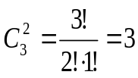
Число всех возможных выборок из n предметов по m в каждой выборке обозначается 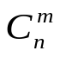
Оно выражается формулой: 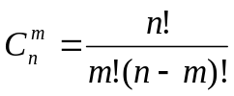
Правило симметрии по выборкам: 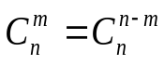
Доказательство: 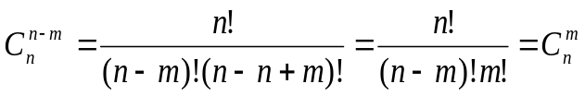
Правило Паскаля: 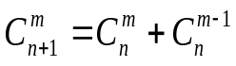
Доказательство: 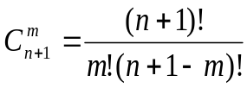
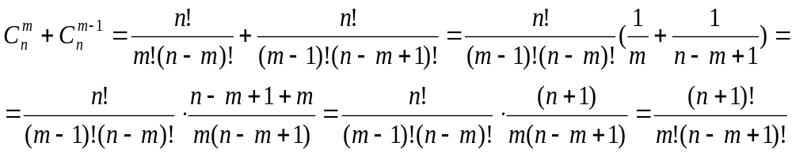
что и требовалось доказать.
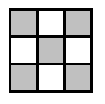
Пример 2. Есть шахматная доска 3 x 3
Сколькими способами можно выбрать пару клеток: белую и черную?
I вариант: 4 способа для белой пары * 5 способов для чёрной пары = 20 способов.
II вариант: Всего квадратов – 9. Тогда:
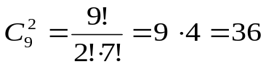 способов выбрать пару клеток.
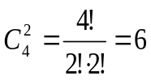 способов выбрать 2 белых.
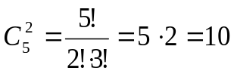 способов выбрать 2 черных.
Тогда решение: 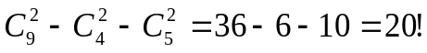
Пример 3. Сколькими способами можно составить комиссию из трех человек, выбирая их из четырех супружеских пар, если в комиссию не могут входить члены одной семьи?
Решение: Выбираем 3 семьи: 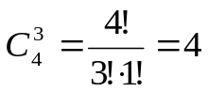 способа.
Из каждой семьи берем по 1 человеку: 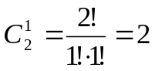 способа на семью.
Всего способов: 4*2*2*2=32.
Перестановки.
Содержание задачи о числе перестановок сводится к следующему: сколькими разными способами можно переставить n различных предметов?
! В данном случае важно взаимное расположение предметов !
Пример 4. Сколькими различными способами можно переставить 3 монеты в 1, 2 и 3 копейки?
Решение: ⏐{1,2,3},{1,3,2},{2,1,3},{2,3,1},{3,1,2},{3,2,1}⏐=6 способов.
В общем случае число всех возможных перестановок из n предметов обозначается Р(n) и определяется формулой Р(n) = n!
Доказательство: Пусть есть множество из n предметов. На первое место можно поставить любой из n предметов. После того, как заполнено первое место, на второе можно поставить любой из (n-1) оставшихся предметов и т.д. По правилу умножения получим: n*(n-1)*(n-2)….2*1=n!, что и требовалось доказать.

Подстановки.
Рассмотрим множества А и В, каждое из n элементов. Подстановкой множества А в множество В называется взаимнооднозначное отображение множества А в множество В.
Если мощности А и В равны и |A|=|B|=n, то число всех возможных подстановок множества А в множество В оценивается формулой Р(n) = n!
Очевидно, что перестановки n различных предметов, расположенных на n различных местах есть подстановки множества из n различных предметов в множество из n различных мест!
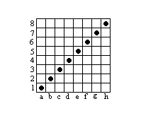
Пример 5*. Сколькими способами можно расставить на шахматной доске 8 ладей так, чтобы они не били друг друга?
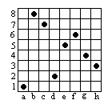

Решение:

Пример 6. Сколько способов есть разложить 10 писем по десяти разным конвертам? Ответ: 10!
Размещения.
Суть задачи о размещениях: сколько есть способов для размещения по m различным местам m из n различных предметов?
Пример 6. Сколькими способами можно разместить по двум местам 1 и 2 две из трех монет в 1, 2 и 3 копейки? Взаимное расположение важно!
№ мест | 1и2 | 1и2 | 1и2 | 1и2 | 1и2 | 1и2
монеты | 1,2 | 1,3 | 2,3 | 2,1 | 3,1 | 3,2
Ответ: 6 способов.
Общая формула: 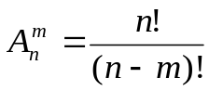
Иначе можно записать: 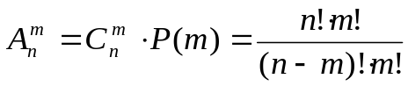
Доказательство: Число подмножеств из m элементов каждое, которые выбираются из n элементов, равно . Так как в определении понятия размещения играет роль место, на котором находится элемент, то каждое подмножество из m элементов можно расставить m! способами, следовательно, число всех размещений:
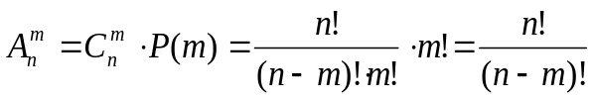
Пример 7. Сколькими способами можно выбрать и разместить в ряд на книжной полке 3 из 5 различных книг?
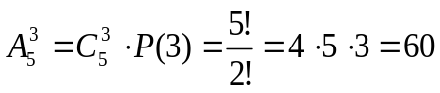
Пример 8. Сколькими различными способами можно обозначить треугольник, отмечая его вершины различными буквами (большими) латинского алфавита (букв 26 штук)?
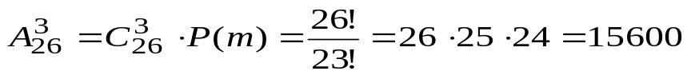

Разбиения.
Суть задачи о разбиениях: сколькими способами можно разложить множество А мощностью n на m попарно непересекающихся подмножеств Ві таким образом, что 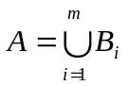 и если |B₁|=K₁, |B₂|=K₂ , …, то К1 + К2 +…=n
Общее число разбиений множества А:
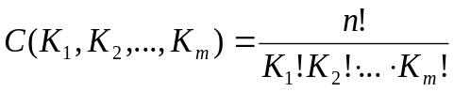
Эту формулу и суть разбиения можно объяснить таким образом:
Пусть есть множество А из n элементов:
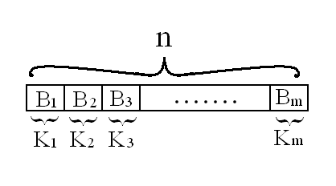
Тогда разбиение множества А на m взаимно непересекающихся подмножеств показано на рисунке.

Очевидно, что число способов получения множества
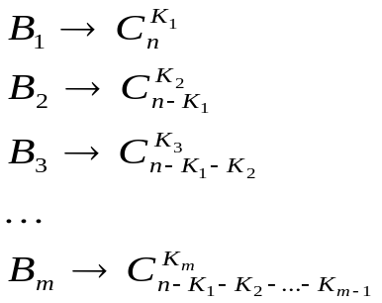
Тогда по правилу умножения общее число способов:
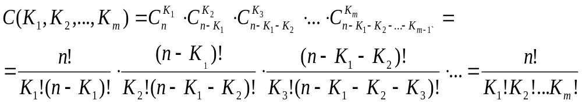

Пример 10. Сколькими способами можно распределить 6 шаров в 3 ящика (№1, №2 и №3) так, чтобы в ящике №1 был всегда один шар, в ящике №2 – два шара, в ящике №3- три шара.
Решение: Задача сводится к отысканию 1,2,3- разбиения множества шаров. Число таких разбиений:
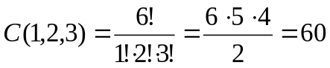

Перестановки с повторениями.
Суть их сводится к задаче:
пусть есть n букв: К1- букв а1
К2- букв а2
……………
Кm- букв аm
К1 + К2 + … + Кm = n
Сколько различных слов длины n можно составить из n таких букв?
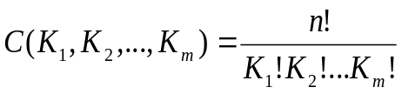
Пример 11. Есть 4 символа: 2 шт. ”0” и 2 шт. ”1”. Сколько различных слов можно составить?
0011, 0101, 1001, 1010, 1100, 0110 6 штук.
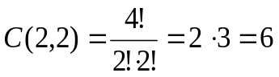
В то же время, если бы все символы были различны, то возможное число слов было бы 4! (количество перестановок), но так как у нас есть одинаковые символы, то нужно убирать лишние слова вида:
0011 0011 0011 0011 (убираем 3 слова из 4-х)
1 23 4 2134 2143 1243

Пример 12. Сколькими различными способами можно расположить в ряд 5 книг: 2 одинаковых романа и 3 томика стихов?
00111 11222
01011 12122
12212
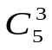 12221
21122 Всего 10 способов
21212 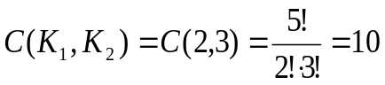
21221
22112
22121
22211
Перестановки с повторениями от обычных перестановок отличаются тем, что здесь берутся все возможные перестановки различных и только различных элементов.

Выборки с повторениями.
Выборка = сочетание.
Их суть: пусть есть n различных букв. Каждая буква повторяется m раз. Сколько различных выборок по m букв можно составить из таких букв?
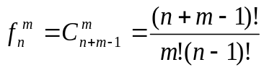
Пример 13. Есть три буквы: А, В, С. Каждая повторяется 2 раза. Сколько различных выборок по 2 буквы можно составить из имеющихся букв?
{А, А}, {А, В}, {А, С}, {В, С}, {В, В}, {С, С} 6 штук.
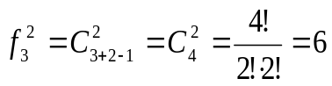
Пример 14. Сколько всего существует результатов опыта, заключающегося в подбрасывании 2-ух игральных костей?
Решение. Каждая кость содержит 6 цифр. Тогда запишем:
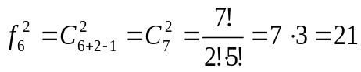
Пример 15. Сколькими способами можно выбрать 3 книги из 3-ех одинаковых романов и 3-ех одинаковых томиков стихов?
Обозначим романы “1”, а стихи “0”.
000 и 111. Нужно выбрать 3 книги:
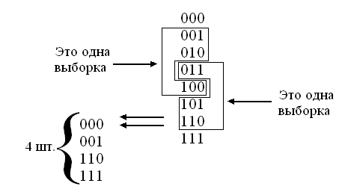
n = 2 - число различных книг; m = 3 - число повторений одной книги.
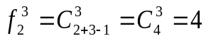
Метод включения и исключения.
Пусть имеется n множеств А1, А2, ….,Аn. Их мощности соответственно
|A₁|, |A₂|, …, |A_{n}|. Чему равна мощность 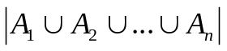?
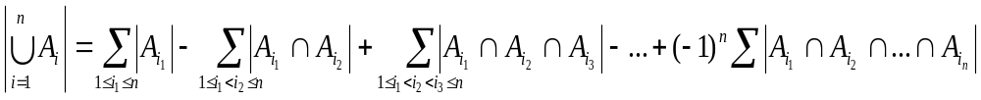
Например:
Пример 16. В ожесточенном бою из 100 пиратов 35 – потеряли глаз;
45 – потеряли руку; 50 – потеряли ногу; 20 – глаз и руку; 15 – руку и ногу;
10 – глаз и ногу; 5 – глаз, руку, ногу.
Сколько пиратов уцелело?
Решение: Пусть D- множество пиратов с увечьями. 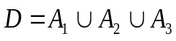
А₁ – множество пиратов, потерявших глаз;
А₂ – множество пиратов, потерявших руку;
А₃ – множество пиратов, потерявших ногу.
Других увечий нет, поэтому и выделены только три множества. Обозначим буквой D множество пиратов, имеющих хоть одно увечье. Тогда:
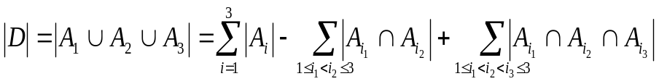
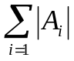=|A₁|+|A₂|+|A₃|=35+45+50=130
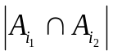 - мощность множества пиратов, имеющих 2 увечья.
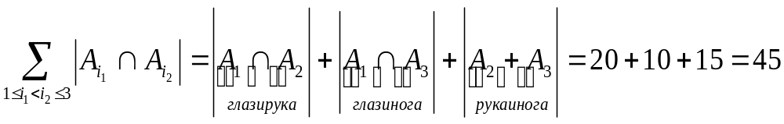
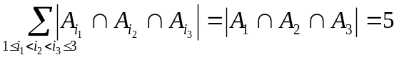
|D|= 130-45+5=90
Уцелело: 100-90=10 пиратов.

